МІНІСТЕРСТВО ОСВІТИ І НАУКИ УКРАЇНИ
ДЕРЖАВНИЙ ВИЩИЙ НАВЧАЛЬНИЙ ЗАКЛАД
«УЖГОРОДСЬКИЙ НАЦІОНАЛЬНИЙ УНІВЕРСИТЕТ»
ФАКУЛЬТЕТ ІНФОРМАЦІЙНИХ ТЕХНОЛОГІЙ
КАФЕДРА ІНЖЕНЕРІЇ ПРОГРАМНОГО ЗАБЕЗПЕЧЕННЯ

Лабораторна робота №2
з дисципліни «Розробка веб-застосунків на базі React»
на тему:
«Проєктування та представлення фінального UI/UX дизайну веб-застосунку CRM-платформи «MkV Sales Manager» для таргетологів та SMM-спеціалістів та налаштування середовища версіонування Git/GitHub»
Виконав:
Студент 2-го курсу
Факультету інформаційних технологій
Денної форми навчання
Групи ІПЗ – 1
Багин Михайло Михайлович
Ужгород 2026

ВСТУП ТА МЕТА РОБОТИ
Мета роботи: Спроєктувати та представити фінальний UI/UX дизайн веб-застосунку CRM-платформи «MkV Sales Manager» для таргетологів і SMM-спеціалістів на основі напрацювань першої лабораторної роботи. Створити макети ключових сторінок платформи (аналітика, ШІ-студія, управління кампаніями та контроль вигорання), розробити окремий модуль авторизації користувача, підготувати компоненти для подальшої розробки на React та налаштувати роботу з репозиторієм у Git і GitHub (публікація проєкту, запрошення рецензентів, відкриття Pull Request).
РОЗДІЛ 1. ДЕТАЛЬНИЙ ОПИС ІДЕЇ ПРОЄКТУ «MkV SALES MANAGER CRM»
1.1. Загальна концепція та призначення платформи
Проєкт «MkV Sales Manager CRM» — це веб-платформа для таргетологів, SMM-фахівців та медіабаєрів. Звичайні CRM-системи (наприклад HubSpot чи Bitrix24) створені лише для ведення бази клієнтів і фіксації дзвінків, але в них незручно працювати з рекламою: тестувати креативи, слідкувати за ставками та вчасно зупиняти збиткові оголошення.
«MkV Sales Manager CRM» об'єднує роботу з рекламними кабінетами Meta (Facebook, Instagram), TikTok і Google Ads в одному вікні. Система автоматично рахує реальну окупність (ROAS), допомагає створювати сценарії для коротких відео за допомогою ШІ та захищає бюджет від перевитрат за допомогою авто-правил.
1.2. Системна архітектура та підтримувані рекламні екосистеми
Платформа підключається напряму до API основних рекламних мереж:
• Meta Ads (Facebook та Instagram): через Marketing API передаються дані про витрати, покази, кліки, ціну за результат та якість налаштування Conversions API (CAPI).
• TikTok Ads: збір аналітики по відео (утримання уваги в перші 3 секунди, перегляди) та робота з кодами Spark Ads для запуску реклами через блогерів.
• Google Ads: моніторинг пошукової реклами та автоматичних кампаній Performance Max (PMax).
• Вебхуки магазинів (Shopify): отримання даних про реальні покупки з інтернет-магазинів для точного розрахунку чистої окупності (Blended ROAS).
1.3. Технічні параметри та підтримувані методи інтеграції
У таблиці 1.1 наведено основні параметри інтеграції та дії, які система виконує автоматично.
Таблиця 1.1. Технічні параметри інтеграції та підтримувані рекламні платформи
Рекламна мережа | Метод інтеграції (API) | Ключові метрики | Автоматизовані дії
Facebook Ads (Meta) | Meta Graph / Marketing API | Витрати, ROAS, частота показів, CPM, CTR | Авто-пауза при високому CPA (> $22), масштабування при хорошому ROAS
Instagram Ads (Meta) | Instagram Graph & Reels API | Перегляди Reels, утримання 3s, збереження | Пошук найкращих візуалів для повторного показу (ретаргетингу)
TikTok Ads | TikTok Commercial API | VTR (доперегляди), ціна підписника, Spark Ads | Підключення органічних відео від блогерів без втрати лайків
Google Ads | Google Ads REST API | Search Impr. Share, показники PMax, CPC | Перерозподіл бюджету між ефективними ключовими словами
1.4. Функціональні модулі платформи, механіка дистрибуції та авто-правил
Для автоматизації щоденної рутини таргетолога в системі створено набір правил і модулів (табл. 1.2). Вони зупиняють збиткові оголошення, масштабують успішні та допомагають швидко створювати сценарії для відео.
Таблиця 1.2. Специфікація ключових модулів та автоматичних правил
Назва модуля / Правила | Тип | Умова спрацювання | Призначення в системі
CPA Threshold Guard | Авто-правило (Захист) | CPA > $22 за останні 48 год, витрати > $100 | Зупинка збиткових оголошень для збереження бюджету
ROAS Scaling Engine | Авто-правило (Масштаб) | ROAS > 4.0x, кількість покупок > 15 за 48 год | Збільшення денного бюджету на +20% кожні дві доби
Ad Fatigue Breaker | Авто-правило (Щит) | Частота Frequency > 2.8, падіння CTR > 20% | Сигнал про вигорання та підготовка заміни перших 3 секунд
AI Storyboard Studio | ШІ-генератор | Маркетингова структура, аудиторія, 15-25с | Створення сценарію на 3 сцени з титрами та звуковою озвучкою
Creative Push Hub | Дистрибуція | Відео 9:16 (Reels/TikTok), 1:1, 1.91:1 | Адаптація форматів та експорт у рекламні кабінети в 1 клік
CAPI Server-Side Sync | Конверсії | Server GTM, системні дані покупки | Обхід блокувальників реклами та точний облік покупок
1.5. Робоче середовище таргетолога та крос-платформна взаємодія
На рисунку 1.1 показано загальний вигляд робочого простору MkV Sales Manager CRM, де зібрані ключові показники та навігація між основними модулями платформи.
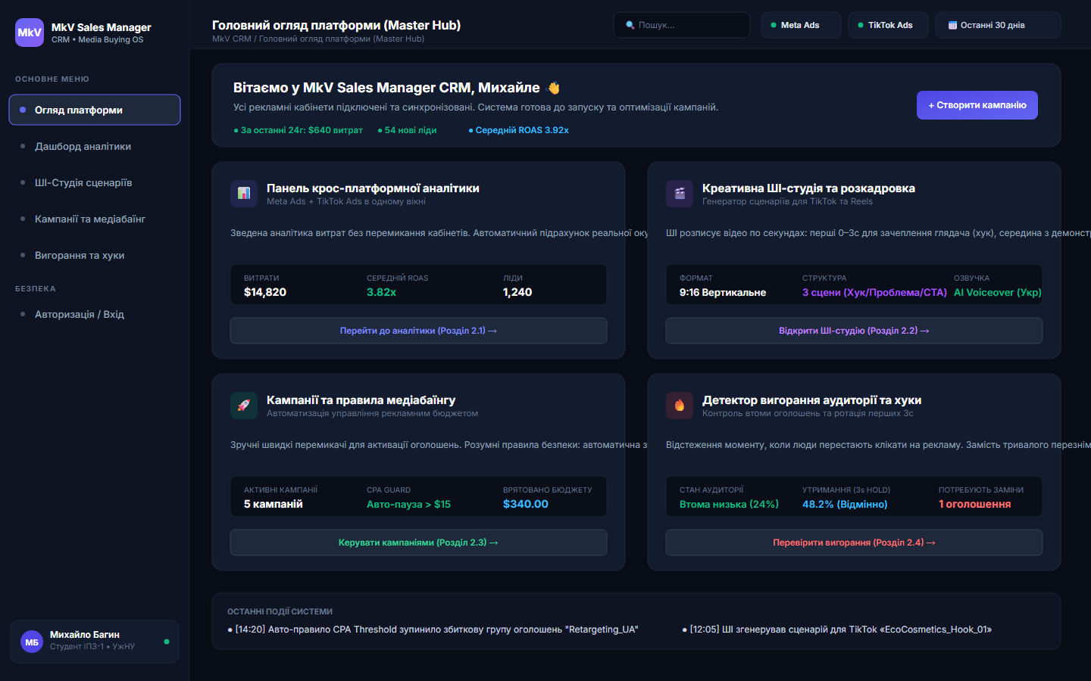
Рис. 1.1. Робоче візуальне середовище платформи MkV Sales Manager CRM
1.6. Порівняльний аналіз із існуючими рішеннями та конкурентні переваги
Порівняно зі звичайними CRM та планувальниками постів, система сфокусована саме на закупівлі реклами, контролі витрат та роботі з відеокреативами (табл. 1.3).
Таблиця 1.3. Порівняння платформи з існуючими аналогами
Критерій | Класичні CRM (HubSpot/Bitrix) | SMM-планери (Buffer/Hootsuite) | MkV Sales Manager CRM
Основний фокус | Облік лідів та дзвінки менеджерам | Календар публікацій у соцмережах | Закупівля трафіку, аналітика та креативи
Графіки реклами | Потрібні платні складні конектори | Лише лайки та поширення постів | Прямі графіки ROAS, CPA та витрат по 3 мережах
ШІ для відео | Відсутній | Лише підписи до фото | Повноцінний сценарій на 3 сцени з озвучкою
Завантаження креативів | Немає | Публікація лише у звичайну стрічку | Автоматична підгонка під 9:16 та пуш у рекламу
База знань і чеклисти | Загальна довідка по системі | Поради щодо часу публікації | Чеклисти CAPI, Spark Ads та антибан акаунта
Авто-правила | Сповіщення про новий контакт | Немає | Авто-пауза при високому CPA та масштабування
Авторизація | Звичайний пароль | Вхід через соцмережі | OAuth 2.0 SSO + захищені токени кабінетів
РОЗДІЛ 2. ФІНАЛЬНИЙ ДИЗАЙН ВЕБ-САЙТУ ТА ДИЗАЙН-СИСТЕМА (REACT SPA)
2.1. Дизайн-система та стиль платформи «MkV Sales Manager CRM»
Інтерфейс виконано в темній темі (Dark Mode), оскільки фахівці з реклами проводять багато часу за монітором, аналізуючи таблиці та графіки, а темний фон суттєво зменшує навантаження на зір. У таблиці 2.1 коротко наведено базові стилі інтерфейсу.
Таблиця 2.1. Основні візуальні елементи інтерфейсу
Елемент інтерфейсу | Стиль оформлення | Призначення
Основний фон | Глибокий темний відтінок (#070B14) | Загальний фон сторінок та робочого простору
Картки та блоки | Темно-синій контейнер (#131D31) | Відокремлення блоків аналітики, таблиць та віджетів
Кнопки дій (CTA) | Індиго акцент (#6366F1) | Головні кнопки збереження, запуску та активні вкладки
Статуси та сповіщення | Зелений (#10B981) та червоний (#F43F5E) | Зелений — високий ROAS і норма; червоний — вигорання і перевищення CPA
Текст | Контрастний білий (#F8FAFC) та сірий (#94A3B8) | Білий — заголовки і цифри; сірий — підписи та другорядні дані
Для типографіки використано три практичні шрифти: Inter — для основного інтерфейсного тексту та кнопок; Rajdhani — для великих чисел KPI та сум, щоб їх було одразу помітно; JetBrains Mono — для токенів, ID кампаній та коду. Усі блоки вирівняні за адаптивною 12-колонковою сіткою з кроком 8px.
2.2. Сторінка 1: Головна панель крос-платформної аналітики (Analytics Dashboard)
Дашборд аналітики (рис. 2.1) показує зведені результати реклами по всіх каналах. Верхні картки виводять ключові показники: суму витрат ($18,420), окупність (3.84x ROAS), ціну за результат ($14.20) та кількість покупок. Нижче розміщено графік динаміки по мережах і таблицю кампаній, де рекламу можна зупиняти або запускати перемикачами прямо на місці.
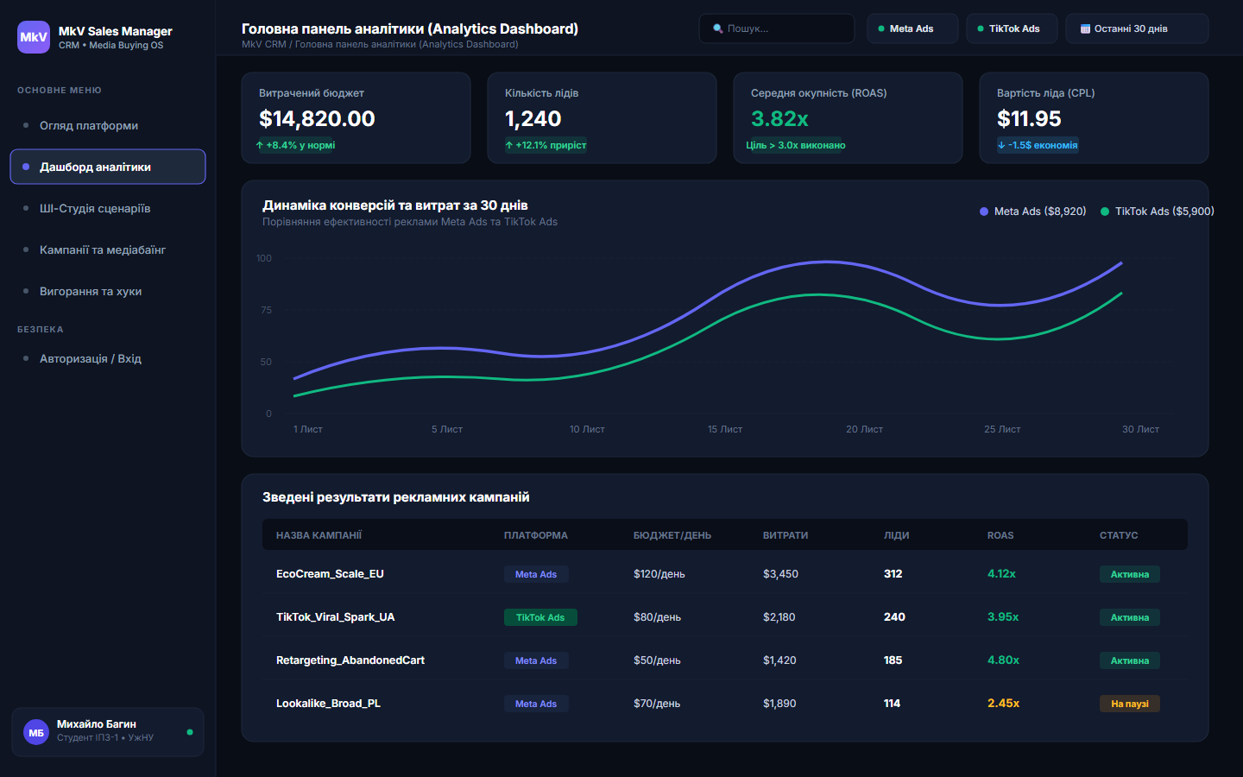
Рис. 2.1. Фінальний дизайн панелі крос-платформної аналітики (Analytics Dashboard)
2.3. Сторінка 2: Креативна ШІ-студія та відео-розкадрування (AI Creative Studio)
Розділ створення креативів (рис. 2.2) допомагає писати сценарії для Reels та TikTok. Користувач обирає аудиторію та тип маркетингового гачка (Problem/Solution, Curiosity Gap тощо), після чого ШІ розбиває відео на 3 сцени: перші 3 секунди для залучення уваги (Hook), демонстрація проблеми та заклик до дії (CTA), додаючи титри та голосову озвучку.
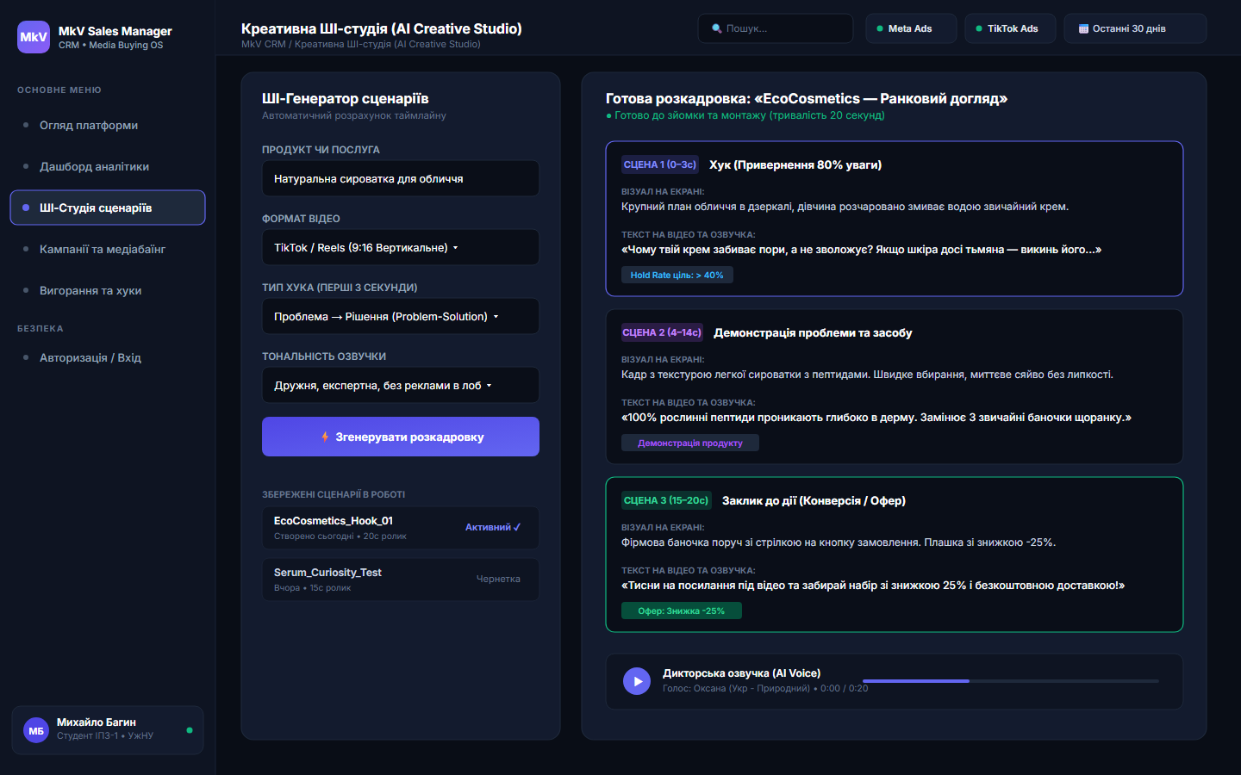
Рис. 2.2. Фінальний дизайн креативної ШІ-студії та відео-розкадрування (AI Creative Studio)
2.4. Сторінка 3: Центр управління кампаніями та медіабаїнгом (Campaigns & Media Buying)
Модуль управління кампаніями (рис. 2.3) відповідає за бюджети та автоматичні правила. Тут можна вмикати авто-паузу, якщо CPA перевищує $22, або додавати +20% до бюджету зв'язок з окупністю вище 4.0x. Також у таблиці можна швидко змінювати денні ліміти для кількох кабінетів одночасно.
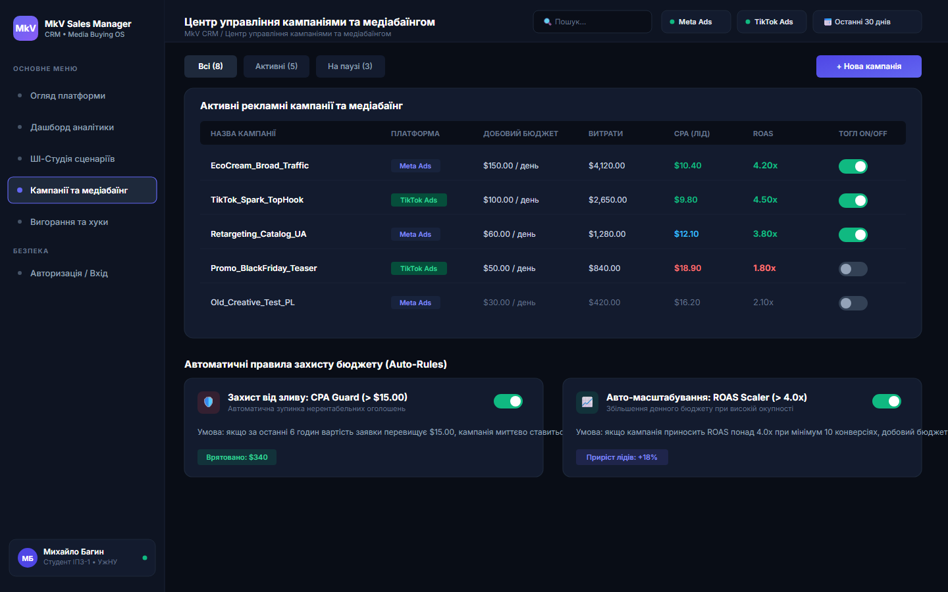
Рис. 2.3. Фінальний дизайн центру управління кампаніями та медіабаїнгом (Campaigns & Media Buying)
2.5. Сторінка 4: Детектор вигорання аудиторії та ротація хуків (Ad Fatigue Detector & Hooks)
Детектор вигорання (рис. 2.4) відстежує, коли реклама набридає людям через часті покази (Frequency > 2.8). На графіку видно, як при цьому падає клікабельність (CTR). Система позначає проблемні оголошення та дає можливість в один клік замінити перші 3 секунди хука без перезапуску всієї кампанії.
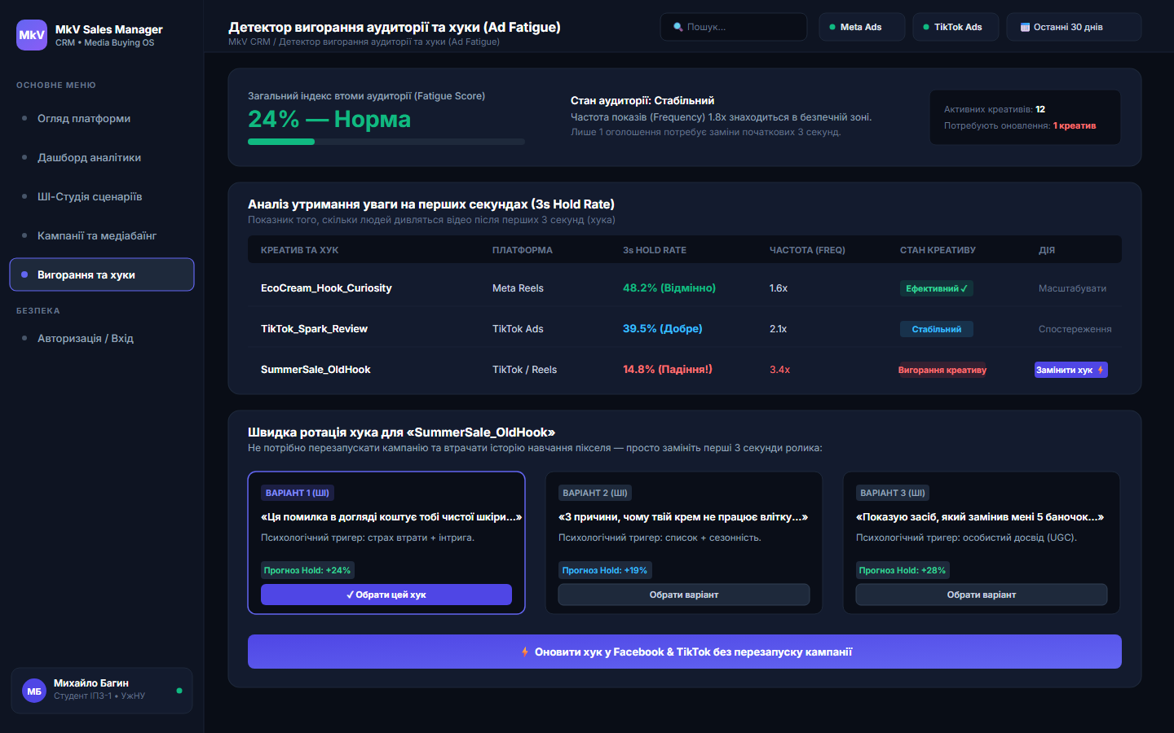
Рис. 2.4. Фінальний дизайн детектора вигорання аудиторії та ротації хуків (Ad Fatigue Detector & Hooks)
2.6. Модуль авторизації користувача (MkV Sales Manager Auth Modal)
Згідно з обов'язковою вимогою навчального завдання щодо окремого модуля авторизації, спроєктовано модальне вікно входу (рис. 2.5). Воно дозволяє швидко увійти через корпоративний Google чи Meta акаунт (OAuth 2.0), або ввести робочу пошту та персональний API-токен з перевіркою прав доступу.
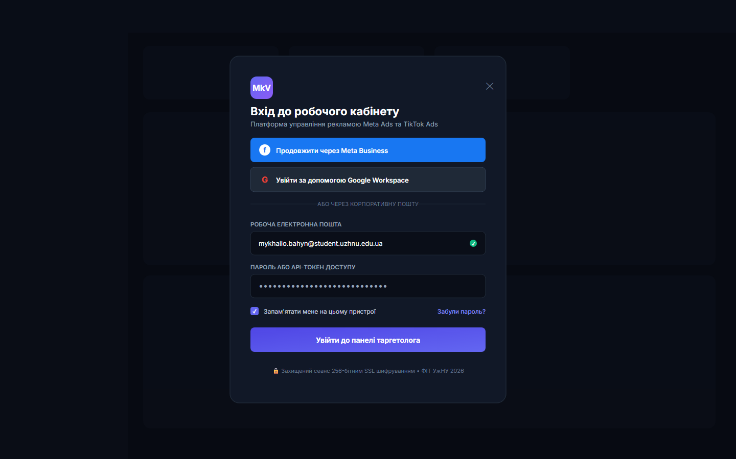
Рис. 2.5. Фінальний дизайн модального вікна авторизації таргетолога (OAuth 2.0 SSO та корпоративний токен)
2.7. Архітектурна підготовка до семестрової реалізації проєкту на базі React
Для реалізації проєкту до кінця семестру визначено наступний стек технологій:
• Бібліотека React 18 зі швидким збирачем Vite 5 та утилітарними стилями Tailwind CSS v3;
• Управління станом через бібліотеку Zustand для збереження обраного проєкту та токенів без зайвого ускладнення коду;
• Набір готових компонентів: <Navbar />, <ProjectSelector />, <MetricCard />, <ChartWidget />, <CampaignTable />, <CreativeStudio />, <RulesManager /> та <AuthModal />;
• Оновлення даних у реальному часі через хуки useEffect та підключення до API.
РОЗДІЛ 3. НАЛАШТУВАННЯ СЕРЕДОВИЩА ВЕРСІОНУВАННЯ GIT ТА ВІДДАЛЕНОГО РЕПОЗИТОРІЮ GITHUB
3.1. Реєстрація на платформі GitHub за університетською поштою
Для виконання лабораторних робіт використано обліковий запис на GitHub, зареєстрований за студентською поштою mykhailo.bahyn@student.uzhnu.edu.ua (нікнейм MK043). Це забезпечує ідентифікацію робіт викладачами кафедри.
3.2. Створення та конфігурація віддаленого репозиторію проєкту
На GitHub створено публічний репозиторій проєкту: MkV-SalesManager (https://github.com/MK043/MkV-SalesManager). Репозиторій ініціалізовано з гілкою main, додано докладний файл README.md з описом роботи та файл .gitignore для виключення системного сміття.
3.3. Додавання рецензентів та викладачів (Reviewers / Collaborators)
У налаштуваннях репозиторію (Manage access) додано викладача romanbuchuk як рецензента з правами перегляду та перевірки напрацювань (рис. 3.2).
3.4. Локальна ініціалізація Git та публікація первинного дизайн-пакета
На локальному комп'ютері ініціалізовано репозиторій Git, додано всі створені макети, документацію та стилі, створено коміт і завантажено файли на GitHub через термінал:
# 1. Перехід у робочу директорію проєкту
cd c:\Users\Дом\Desktop\MkV_Sales_Manager_CRM_Mockups
# 2. Ініціалізація локального Git репозиторію
git init -b main
# 3. Налаштування імені та студентської пошти автора
git config user.name "MK043"
git config user.email "mykhailo.bahyn@student.uzhnu.edu.ua"
# 4. Створення робочої гілки для UI/UX дизайну
git checkout -b feature/ui-ux-design
# 5. Підключення віддаленого репозиторію на GitHub через SSH
git remote add origin git@github.com:MK043/MkV-SalesManager.git
# 6. Додавання всіх файлів макетів та документації
git add .
# 7. Створення семантичного коміту
git commit -m "feat(design): complete high-fidelity UI/UX design system and mockups for MkV Sales Manager CRM"
# 8. Завантаження гілок на GitHub
git push -u origin main
git push -u origin feature/ui-ux-design
На рисунку 3.1 показано структуру завантажених файлів проєкту в репозиторії MkV-SalesManager на GitHub.
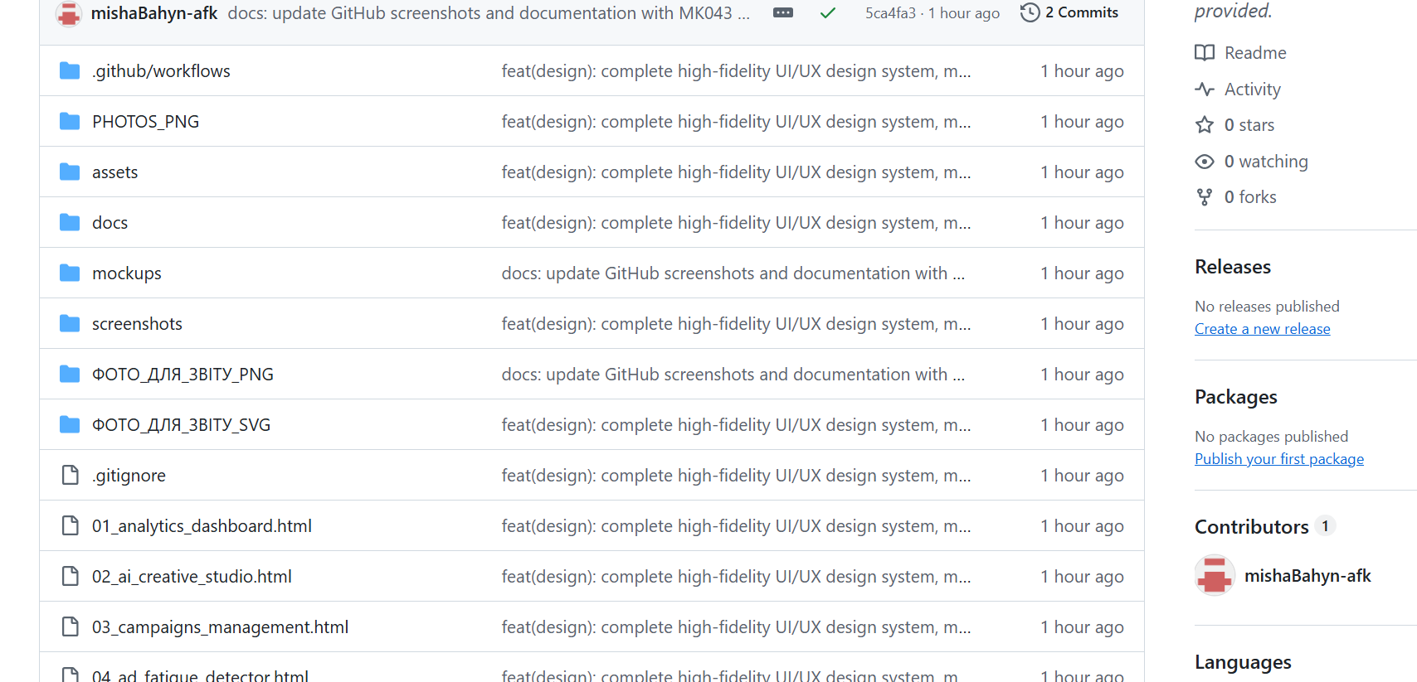
Рис. 3.1. Структура файлів опублікованого проєкту в репозиторії MkV-SalesManager на GitHub
3.5. Створення гілки та відкриття Pull Request із додаванням рецензентів
З робочої гілки feature/ui-ux-design відкрито Pull Request у гілку main із описом виконаної роботи. У розділі Reviewers призначено викладача romanbuchuk для перевірки, як показано на рисунку 3.2.
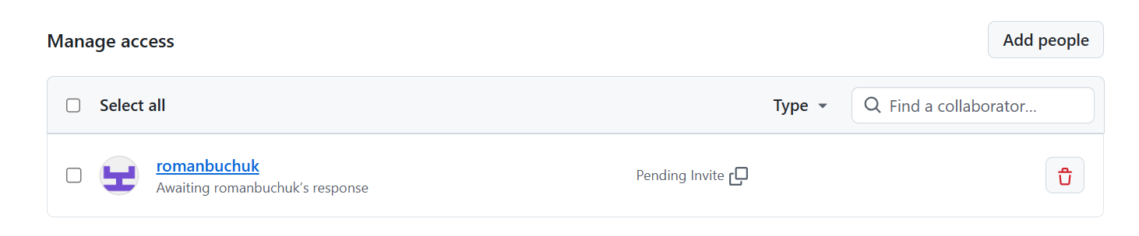
Рис. 3.2. Додавання викладача romanbuchuk як рецензента (Collaborator) на GitHub
ВИСНОВКИ
Під час виконання лабораторної роботи №2 я повністю розробив фінальний UI/UX дизайн для веб-застосунку «MkV Sales Manager CRM» та підготував його до майбутньої реалізації на React:
1. Спроєктував дизайн 4 ключових функціональних екранів платформи: дашборд крос-платформної аналітики для контролю витрат, ШІ-студію створення сценаріїв для коротких відео, центр управління кампаніями та бюджетами, а також модуль виявлення вигорання аудиторії зі швидкою ротацією хуків.
2. Окремо розробив обов'язкове модальне вікно авторизації таргетолога з можливістю швидкого входу через Google / Meta Business акаунт (OAuth 2.0) або за допомогою робочої пошти та API-токена.
3. Побудував зрозумілу дизайн-систему в темній темі: вона виглядає сучасно, не ріже очі під час тривалої роботи з таблицями, має чітку 12-колонкову сітку та продумані шрифти (Inter для інтерфейсу, Rajdhani для аналітичних цифр, JetBrains Mono для технічних параметрів).
4. Запропонував практичні функції, які реально потрібні спеціалістам з реклами: генератор розкадровок для TikTok і Reels із таймлайном і озвучкою, автоматичну зупинку збиткових оголошень при перевищенні вартості ліда та механізм швидкої заміни перших трьох секунд відео, якщо креатив вигорів.
5. Розбив інтерфейс на незалежні блоки та компоненти, підібрав стек (React 18, Vite 5, Tailwind CSS, Zustand), завдяки чому буде зручно писати сам код у наступних лабораторних роботах.
6. Налаштував систему контролю версій Git та репозиторій на GitHub під студентським акаунтом: завантажив файли через безпечний SSH-ключ, оформив зрозумілий README.md з описом роботи, створив окрему гілку feature/ui-ux-design та запросив викладача (romanbuchuk) для перевірки.

